**2.2. ФОРМИРОВАНИЕ СТРУКТУРЫ**

Основываясь на анализе функциональных возможностей, определенных в главе 2.1, мы можем разработать структуру соответствующего веб-сайта. Главное меню веб-приложения будет представлено в виде интерактивного интерфейса, где пользователю будут доступны: прогнозирование успеваемости, отравка сообщения администратору сайту, прочтение информации об веб-сайта.

После нажатия на кнопку «START», пользователю становится доступна форма для заполнения, где он (пользователь) пошагово должен отвечать на предложенные вопросы, которые в последствии будут использоваться моделью или же нажать на кнопку BACK, чтобы вернуться на главную страницу. После прогнозирования пользователь сможет увидеть рейтинг по сто бальной шкале и также графики статистическиъ показателей уже исследуемых студентов.

После нажатия на кнопку «FEEDBACK», пользователю становится доступна страница, где он может написать в окне своё сообщение администратуру сайта, или вернуться на главную страницу нажатием кнопки BACK.

После нажатия на кнопку “ABOUT US” пользователь переносится на страницу, на которой предоставлена основная информация о разработчике сайта, а также ссылка на код веб-сайта. Также на этой странице имеется возможность вернуться на главную страницу нажатием кнопки BACK.

Осуществление множества озвученных функций будет происходить компонентами веб-сайта.

Рассмотрим наличие компонентов при помощи UML диаграммы компонентов.

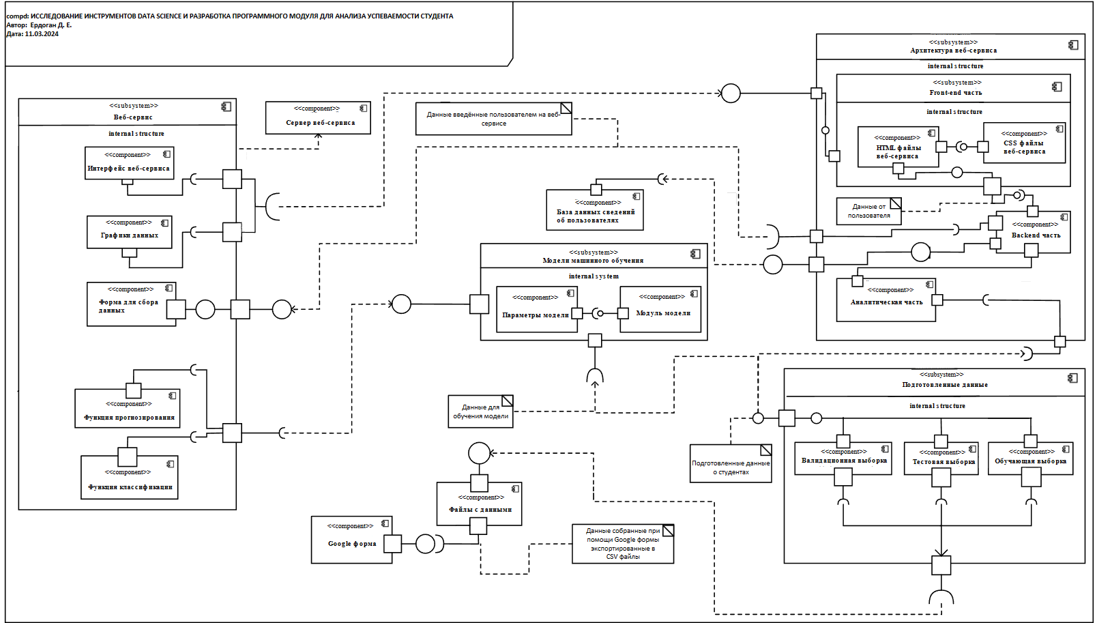

Описание компонентов:

1. Комонент “Сервер веб-сервиса” – это сервер, на котором будет развёрнут веб-сервис.

2. Комонент “Интерфейс веб-сервиса” – это вся внешняя оболочка вебсервиса, которую видит пользователь при работе с веб-сервисом.

3. Комонент “Графики данных” – это графики статистических данных приводящиеся пользователю при функционировании веб-сервиса.

4. Комонент “Форма для сбора данных” – это форма распологающаяся на странице веб-сервиса необходимая для сбора информации о пользователе.

5. Комонент “Функция прогнозирования” – это одна из основных функция предоставляемых веб-сервисом.